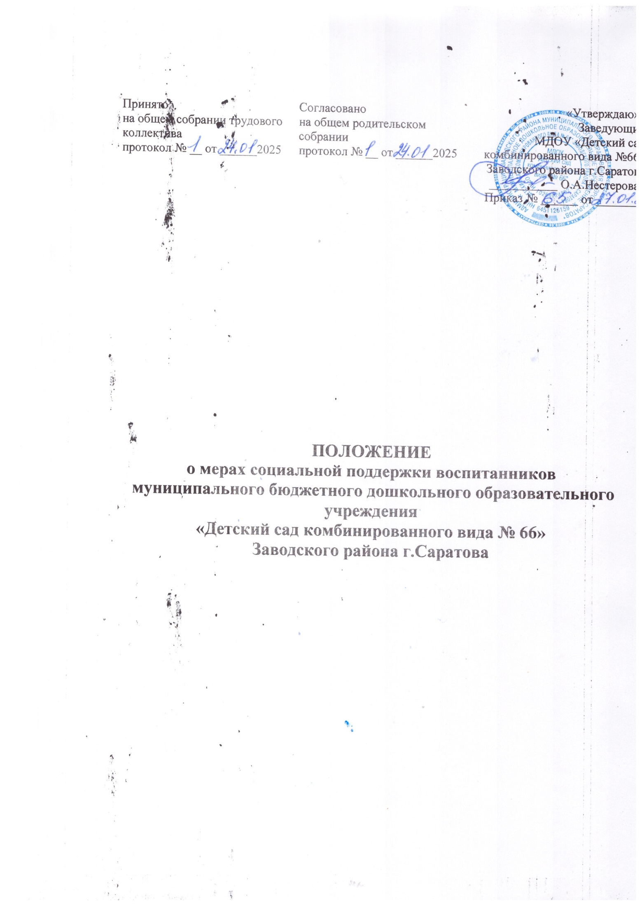

**1.Общие положения**

1.1. Настоящее Положение о мерах социальной поддержки обучающихся муниципального бюджетного дошкольного образовательного учреждения « Детский сад комбинированного вида № 66» Заводского района г. Саратова (далее – Положение) разработано в соответствии с:

- с Конвенцией о правах ребенка;

- Федеральным законом от 29.12.2012 № 273-ФЗ «Об образовании в Российской Федерации»;

- Федерального закона от 21.12.1996 г. № 159-ФЗ «О дополнительных гарантиях по социальной поддержке детей-сирот и детей, оставшихся без попечения родителей»;

- Законом Саратовской области, с изменениями;

- Постановления администрации МО «Город Саратов» «Об установлении размера платы, взимаемой с родителей (законных представителей) за присмотр и уход за ребенком, осваивающим образовательные программы дошкольного образования», с изменениями;

- СанПиН 2.3/2.4.3590-20., с изменениями.

1.2. Настоящее положение призвано обеспечить права и меры социальной поддержки обучающихся в МДОУ «Детский сад комбинированного вида № 66» Заводского района г. Саратова (далее Учреждение).

**2.Меры социальной поддержки и категории воспитанников,**

**которым они предоставляются**

2.1. Обеспечение бесплатно оборудование, играми, игрушками, учебными пособиями, учебно-методическими материалами, средствами обучения и воспитания в пределах образовательных стандартов.

2.2. Бесплатное пользование помещениями, предназначенными для художественно – эстетического, познавательного, физического, коррекционного развития обучающихся в рамках образовательной программы Учреждения.

2.3. Не взимание родительской платы за присмотр и уход за детьми в Учреждении, относящимися к следующим категориям:

* дети из семей, находящихся в социально опасном положении;
* дети – инвалиды;
* дети работников муниципальных образовательных учреждений, осуществляющих образовательную деятельность по реализации образовательных программ дошкольного образования, в случае посещения их детьми семейных дошкольных групп, а также из категории обслуживающего, учебно-вспомогательного персонала, медицинских работников, работников по приготовлению детского питания;
* дети, находящиеся под опекой (попечительством);
* дети, с туберкулезной интоксикацией;
* дети работников ГУЗ «Саратовская городская станция скорой медицинской помощи»: врачей, водителей либо относящихся к среднему и младшему медицинскому персоналу;
* дети работников, являющихся педагогическими работниками в возрасте до 35 лет (включая день исполнения 35 лет), не имеющие стажа педагогической работы либо имеющие стаж педагогической работы до одного года, на период первых трех лет работы после окончания учреждений высшего или среднего профессионального образования, работающие в сельских населенных пунктах;
* дети, которые страдают заболеванием целиакия;
* дети, которые являются членами семьи беженцев;
* дети, которые являются членами семьи вынужденных переселенцев;
* дети граждан Российской Федерации, заключивших контракт с Министерством обороны российской Федерации о добровольном содействии в выполнении задач, возложенных на Вооруженные Силы Российской Федерации, и участвующих (участвовавших) в выполнении задач в ходе специальной военной операции;
* дети граждан Российской Федерации, призванных на военную службу по мобилизации в Вооруженные Силы Российской Федерации в соответствии с Указом Президента Российской Федерации от 21 сентября 2022 г. № 647 «Об объявлении частичной мобилизации в Российской Федерации»;
* дети, которые являются членами семей военнослужащих, погибших (умерших) при выполнении задач в период проведения специальной военной операции на территориях Донецкой Народной Республики, Луганской Народной Республики, Запорожской и Херсонской областей Украины, но не позднее указанного периода, но вследствие увечья (ранения, контузии) или заболевания, полученных при выполнении задач в ходе проведения специальной военной операции;
* дети, которые являются членами семей военнослужащих, заключивших с Министерством обороны Российской Федерации контракт о прохождении военной службы и участвующих (участвовавших) в выполнении задач в ходе проведения специальной военной операции;
* дети, которые являются членами семей лица (лиц), проходящего (проходившего) службу в войсках национальной гвардии Российской Федерации и участвующего (участвовавшего) в выполнении задач в ходе специальной военной операции;
* дети из многодетных семей;
* дети, которые являются членами семей лица (лиц), исполняющий(ие) (исполнявший(ие) служебные обязанности сотрудников Следственного комитета Российской Федерации;
* дети, которые являются членами семей лица (лиц), имеющих постоянную или временную регистрацию ребенка на территории сельских населенных пунктов, вошедших в состав муниципального образования «Город Саратов» в соответствии с Законом Саратовской области от 28 марта 2022 года № 43 – 3СО «О преобразовании Сторожевого муниципального образования Татищевского муниципального района Саратовской области, муниципального образования «Город Саратов» и внесении изменений в некоторые законодательные акты Саратовской области».

Уменьшается на 50% размер родительской платы за присмотр и уход за Воспитанником следующих категорий детей:

* дети из малоимущих семей;
* дети педагогических работников муниципальных дошкольных образовательных учреждений, дошкольных групп образовательных учреждений.

Уменьшается на 40% размер родительской платы, в части оплаты за питание в дошкольном образовательном учреждении воспитанникам следующих категорий детей:

* дети с ограниченными возможностями здоровья.

2.4. Компенсация части родительской платы за счет средств бюджета предоставляется в размере:

* 20 % размера внесенной родительской платы, фактически взимаемой за содержание ребенка в Учреждении – на первого ребенка;
* 50 % размера внесенной родительской платы, фактически взимаемой за содержание ребенка в Учреждении – на второго ребенка;
* 70 % размера внесенной родительской платы, фактически взимаемой за содержание ребенка в Учреждении – на третьего ребенка и последующих детей;

2.5. Иные меры социальной поддержки, предусмотренные нормативными правовыми актами Российской Федерации и нормативными правовыми актами субъектов Российской Федерации, правовыми актами органов местного самоуправления, локальными нормативными актами.

2.6. Компенсация части родительской платы предоставляются ежемесячно путем перечисления размера компенсации части родительской платы на расчетный счет заявителя.

2.7. Компенсация части родительской платы предоставляются по одному из оснований, предусматривающему более высокий размер компенсации части родительской платы.

**3. Порядок предоставления мер социальной поддержки обучающимся**

3.1. Право на меры социальной поддержки, предусмотренные Положением, носит гарантированный характер.

3.2.Предоставление мер социальной поддержки обучающимся осуществляется на основе приказа заведующего Учреждения, который назначает лицо, ответственное за организацию получения мер социальной поддержки обучающихся.

3.3. Компенсация части родительской платы, не взимание родительской платы предоставляется на основании заявления о компенсации части родительской платы или не взимании родительской платы, поданного (направленного) родителем (законным представителем) ребенка на бумажном носителе по определенной форме.

3.4.Для не взимания родительской платы одновременно с заявлением представляются следующие документы:

- свидетельство о рождении ребенка;

- документ, удостоверяющий личность заявителя (паспорт гражданина РФ или временное удостоверение личности, выданное на период его замены);

- документ, подтверждающий полномочия заявителя (в случае обращения опекуна);

- справка об инвалидности на ребенка-инвалида, выдаваемая федеральным государственным учреждением медико-социальной экспертизы (для семей, которые имеют в своем составе ребенка-инвалида);

- документ, подтверждающий, что ребенок принадлежит к категории детей-сирот и детей, оставшихся без попечения родителей (решение суда о лишении (ограничении) родителей родительских прав, решение суда о признании родителей безвестно отсутствующими (умершими), решение суда о признании родителей недееспособными, об уклонении родителей от воспитания и содержания ребенка без уважительных причин, решение суда об исключении матери из актовой записи о рождении, свидетельство о смерти родителей (родителя).

- копия заключения медицинской организации;

- копия свидетельства о предоставлении временного убежища на территории Российской Федерации, копия удостоверения беженца,

- копия постановления (решения) комиссии по делам несовершеннолетних и защите их прав;

- справка военного комиссариата/воинской части;

- справка о гибели (смерти) военнослужащего.

3.5. Для получения компенсации части родительской платы:

- свидетельство о рождении (детей);

- документ, удостоверяющий личность заявителя (паспорт гражданина РФ или временное удостоверение личности, выданное на период его замены);

- реквизиты счёта карты (сберкнижки).

3.6. Для получения мер социальной поддержки отдельных категорий граждан одновременно с заявлением представляются следующие документы:

- документ подтверждающий статус семьи указанные в п.2.3:

- свидетельство о рождении ребенка (для семей, имеющих трех и более детей, свидетельство о рождении представляются на каждого ребенка из состава семьи);

- документ, удостоверяющий личность заявителя (паспорт гражданина РФ или временное удостоверение личности, выданное на период его замены);

- документ, подтверждающий полномочия заявителя (в случае обращения опекуна);

- документы, подтверждающие статус малоимущей семьи в соответствии со справкой из органов соцзащиты.

- заключение ПМПК (для семей, имеющих ребенка с ограниченными возможностями здоровья, посещающего группу, реализующую адаптированные основные образовательные программы дошкольного образования, дети с ОВЗ.

3.7. Заявитель несет ответственность за своевременность и достоверность представляемых сведений и документов, являющихся основанием для компенсации родительской платы, компенсации части родительской платы.

3.8.Компенсация части родительской платы предоставляется, начиная с месяца, следующего за месяцем подачи заявления родителем (законным представителем).

3.9.Расчет размера компенсации части родительской платы ежемесячно и перечисляется на расчетный счет карты (сберкнижки) заявителя.

3.10. Не взимание родительской платы производится с даты подачи заявления родителем (законным представителем).

**4. Заключительные положения**

4.1. Настоящее Положение принимается педагогическим советом Учреждения. Утверждается приказом заведующего Учреждения, действует с момента его утверждения до изменения или отмены.

4.2.Настоящее Положение является локальным нормативным актом Учреждения и обязательно для всех участников образовательного процесса.

4.3.Настоящее Положение подлежит обязательному размещению на официальном сайте Учреждения.

|  |  |  |
| --- | --- | --- |
| Принято  на общем собрании трудового коллектива  протокол № __ от ______2025 | Согласовано  на общем родительском собрании  протокол № __ от ______2025 | «Утверждаю»  Заведующий  МДОУ «Детский сад комбинированного вида №66» Заводского района г.Саратова  ___________ О.А.Нестерова  Приказ № ______ от _______ |

**ПОЛОЖЕНИЕ  
о мерах социальной поддержки воспитанников**

**муниципального бюджетного дошкольного образовательного учреждения**

**«Детский сад комбинированного вида № 66»**

**Заводского района г.Саратова**